TALLER 1.

A continuación, te mostraremos un pequeño fragmento de ADN realiza la transcripción y traducción del mismo.

|  |  |  |  |  |  |  |  |  |  |  |  |  |  |  |  |  |  |  |  |  |  |  |  |  |  |  |  |  |  |  |  |  |
| --- | --- | --- | --- | --- | --- | --- | --- | --- | --- | --- | --- | --- | --- | --- | --- | --- | --- | --- | --- | --- | --- | --- | --- | --- | --- | --- | --- | --- | --- | --- | --- | --- |
| T  A | A  U | C  G | C  G | G  C | T  A | A  U | G  C | T  A | G  C | G  C | G  C | C  G | T  A | G  C | A  U | | C  G | C  G | C  G | | G  C | G  C | T  A | | T  A | T  A | A  U | | C  G | T  A | ADN  ARNm | |
|  | | |  | | |  | | |  | | |  | | | |  | | | |  | | | |  | | | |  | | | | Secuencia de Aa | |

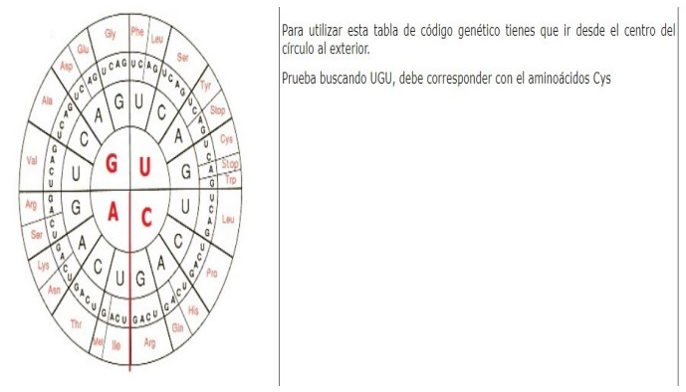

2. Policías y ladrones

Se ha cometido un crimen en la rúe del Percebe. En el lugar del crimen se han encontrado restos del posible asesino o asesina. Se extrae el ADN de los restos y se compara con los tres sospechosos. ¿Serías capaz de resolver el caso? ¿Cómo lo has hecho?

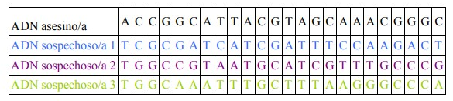

El único ADN que es complementario es el numero 2 por lo tanto el sospechoso 2 es el culpable

3. Proteínas polémicas

Unos amigos han estado discutiendo sobre si es necesario el ADN para fabricar proteínas o basta con el ARN ¿Tu qué opinas?

Para Fabricar una proteína no se necesita directamente ADN puesto que lo que se necesita es ARNm ARNt y ARNr

4.

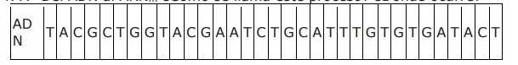

Aº Del ADN al ARNm ¿Cómo se llama este proceso? ¿Dónde ocurre?

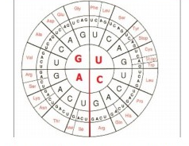

Bº Del ARNm a proteína ¿Cómo se llama este proceso? ¿Dónde ocurre? Necesitarás el código genético

A-R/= ese proceso es llamado transición

Por el cual se obtiene el ADN

B-R/= este proceso se llama la traducción

Es el proceso para el que se obtiene una proteína a partir de una cadena de ARNm

5. En la siguiente imagen se muestran diferentes procesos celulares relacionados con la expresión del ADN, pero se nos ha olvidado colocar los rótulos. Con letras hemos señalados los procesos y con números las moléculas implicadas. Nómbralos y define A y B. ¿cuál es la función de 5

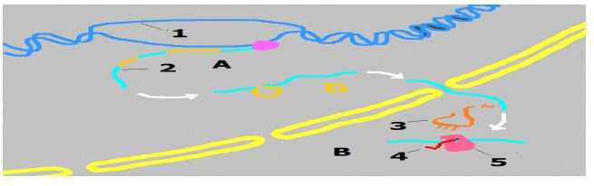

1.ADN

2. ARNm

3. ARNt

4. proteína

5. ribosoma

A= Transcripción

B= Traducción

6. En el laboratorio hemos aislado el ADN de una bacteria que presenta un gen que fabrica la proteína Q32 que actúa como antibiótico. ¿Podremos utilizar el mismo código genético que en humanos para traducir la proteína? ¿Por qué?

Efectivamente el código genético es universal osea que es el mismo para todos los seres vivos

7. Al trabajar con la proteína Q32 hemos organizado un pequeño lío con las muestras y ya no sabemos cuál es de ADN o de ARN. Hemos decidido realizar una tabla con las diferencias entre estas dos moléculas, ¿nos ayudas a completarla?

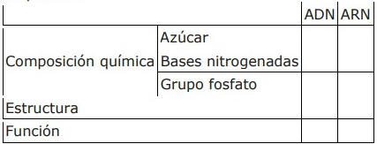

Composición química: azúcar – bases nitrogenadas – grupo fosfato

Estructura: generalmente formada por la unión de dos cadenas complementarias

Función: contener las instrucciones que necesita un organismo para reproducirse

ADN: Desoxirribosa

A, C, G y T

ARN: Ribosa

A, C, G, y U

Son cadenas simples de nucleótidos que adoptan distintas estructuras según se trate de ARN m, t, r.

8. identifica los procesos que describe la imagen. Señala dónde tienen lugar y descríbelos brevemente

